Выполнил все шаги по установке docker

В качестве подтвреждения установки Docker запускаю

docker run hello-world
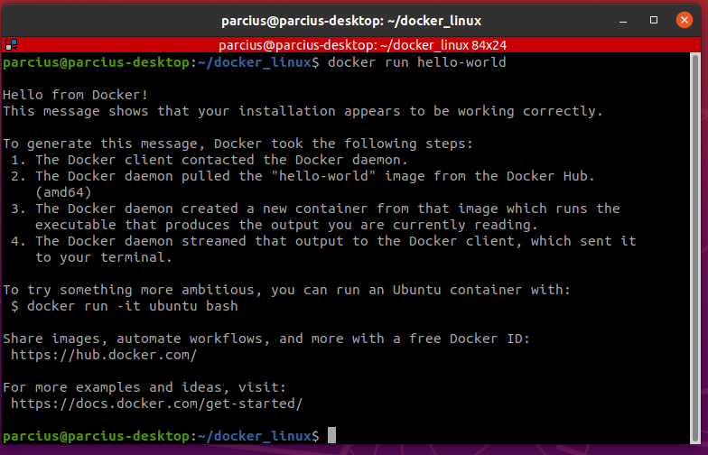

Создал группу docker и добавил в нее пользователя, поэтому docker запускается без sudo

Затем установил docker-compose. И проверил установку командой:

docker-compose —version

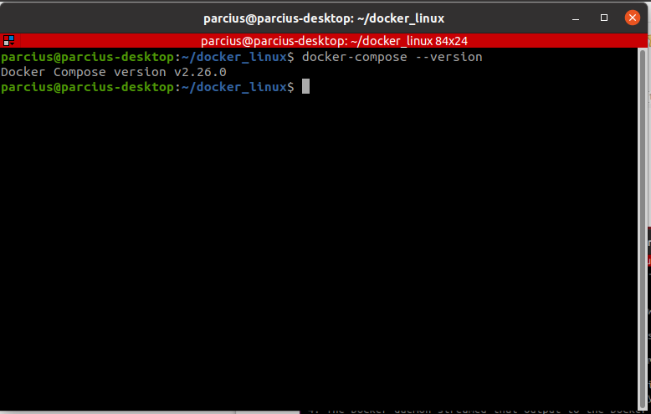

Далее создаю файлы для создания образа.

Три программы на python которые выводят :

время
дату
приветствие

Программы в файлах:

~/docker_linux / time.py
~/docker_linux / date.py
~/docker_linux / greet.py

Содержимое файлов на скриншотах
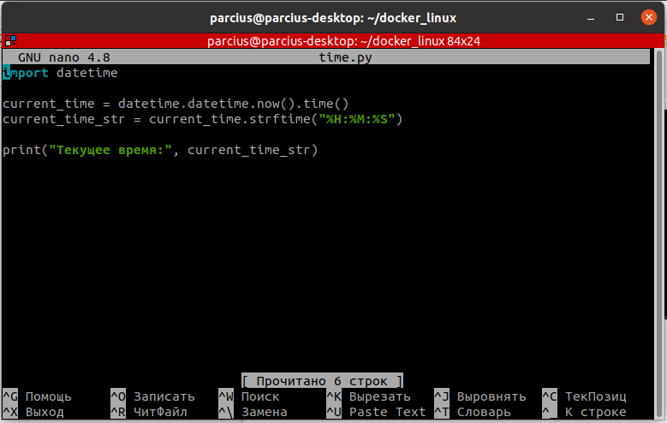

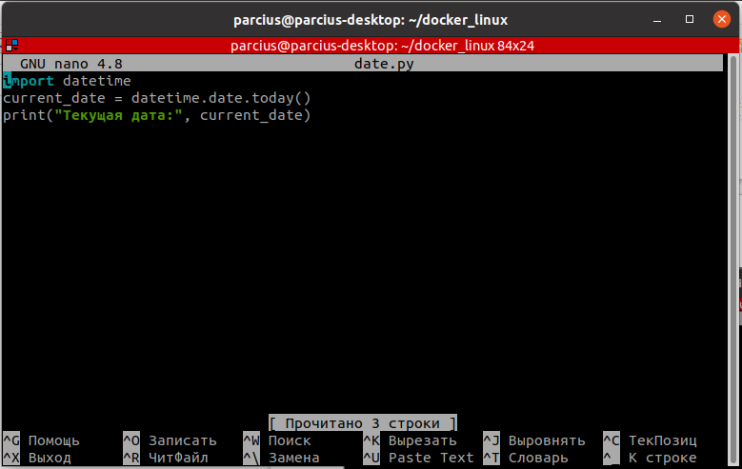

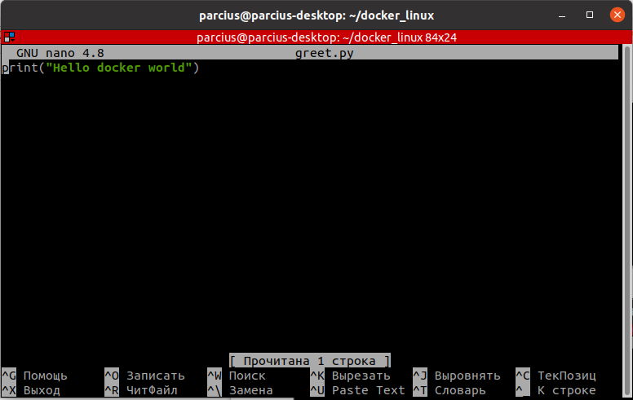

Создаю 3 Dockerfile файла для каждой из программ:

~/docker_linux / Dockerfile-time
~/docker_linux / Dockerfile-date
~/docker_linux / Dockerfile-greeting

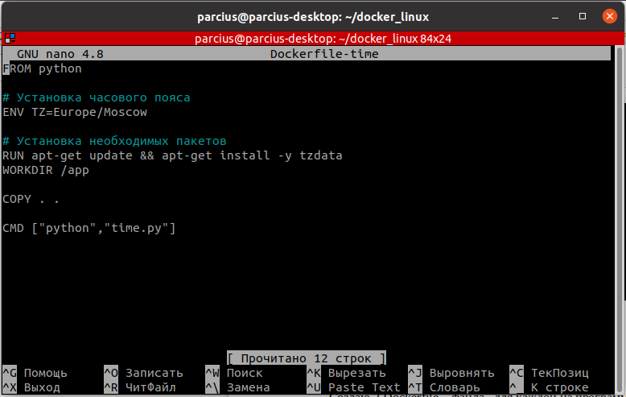
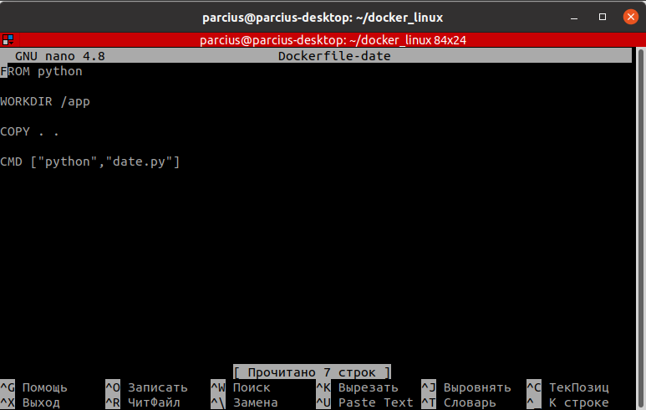

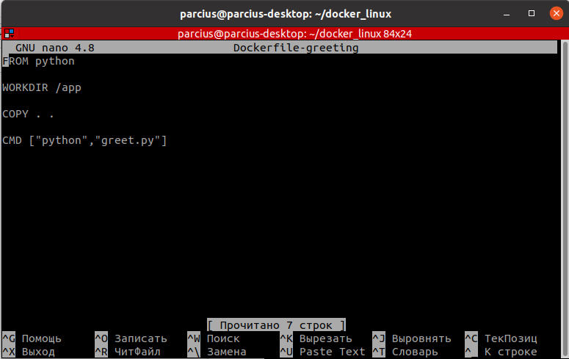

Создаю docker-compose.yml файл в той же папке:

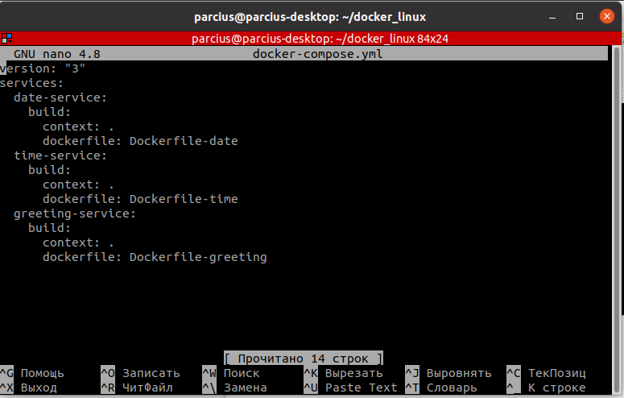
Содержимое каталога ~/docker_linux :
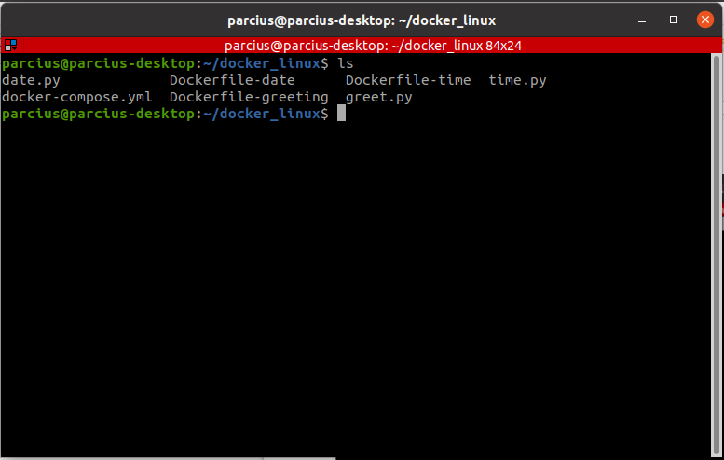

Чтоб созать образ контейнера программы для вывода аремя на экран
создаю Dockerfile

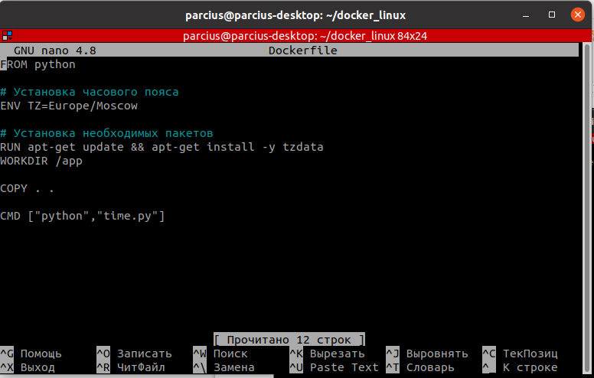

Проверяю какие есть орбразы

docker images

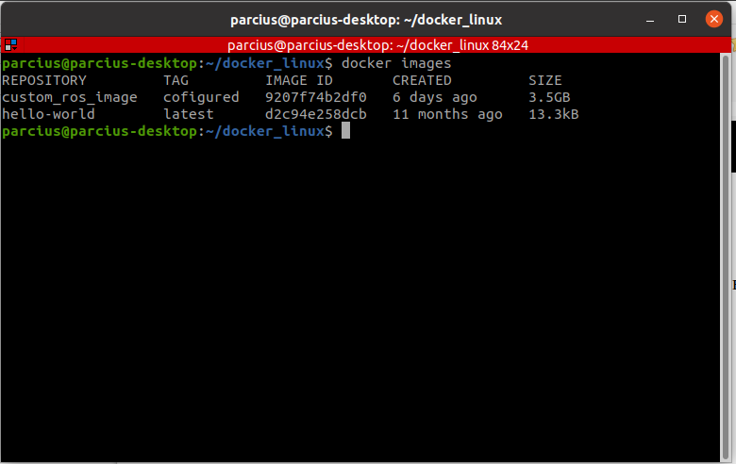

Затем создаю образ
docker build .
Проверяю что появился
docker images
Показывает новый образ

REPOSITORY TAG IMAGE ID CREATED SIZE
<none> <none> c6242e8a70cf 26 seconds ago 1.04GB

Запускаю новый образ используя id

docker run c6242e8a70cf

вижу что программа работает, появилось сообщение с текущим временем

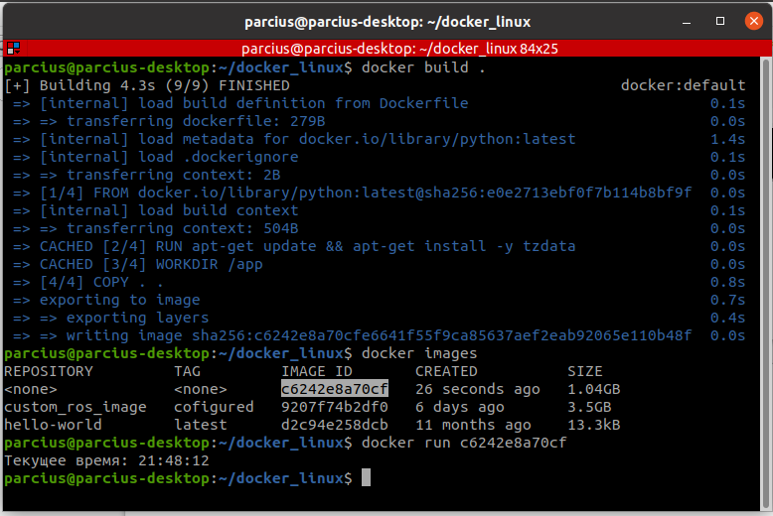

Запускаю команду

docker ps -a

Вижу что новый контейнер существует,но не работает
Запускаю
docker container prune

что б закрыть все контейнеры

Запускаю
docker ps -a
и вижу нет работающих контейнеров

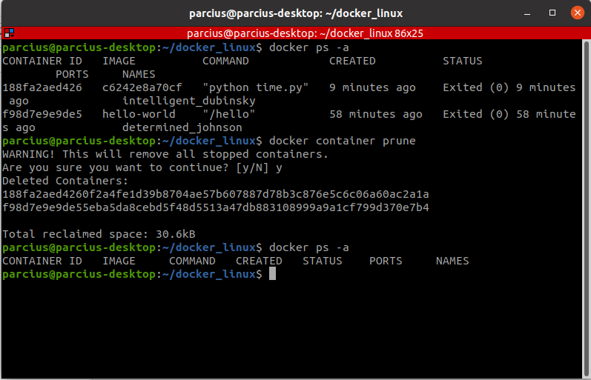

Затем с помощью docker-compose.yml создаю несколько образов и запускаю их

Ввожу команду
docker-compose up

и вижу как создаются образы и запускаются контейнеры. И на экран выводятся приветствие, дата и время:

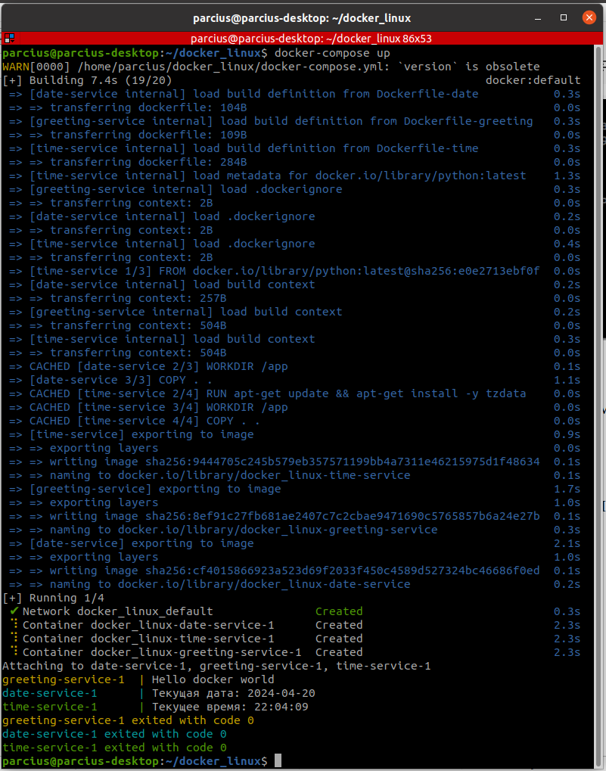

Запускаю
docker ps -a

вижу 3 работающих контейнера. Ввожу

docker container prune

чтоб закрыть контейнеры. И воожу
docker images

и вижу 3 новых образа.

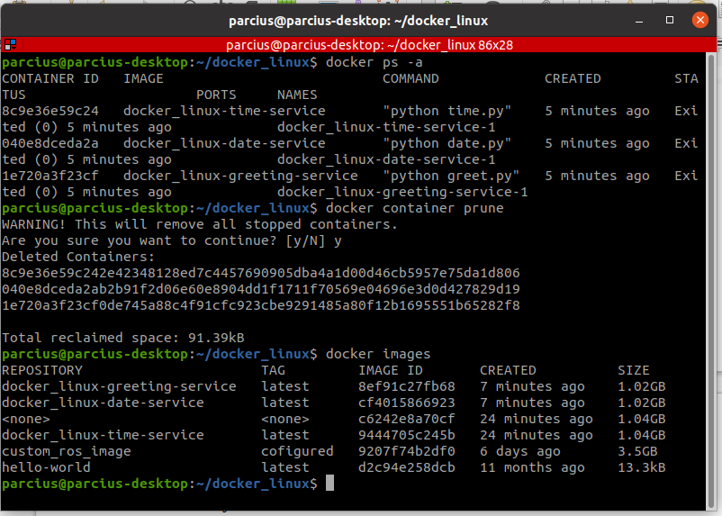

Для завершения ввожу
docker-compose down

